Биохимия
25.05
Тема занятия: Лекарства и ксенобиотики
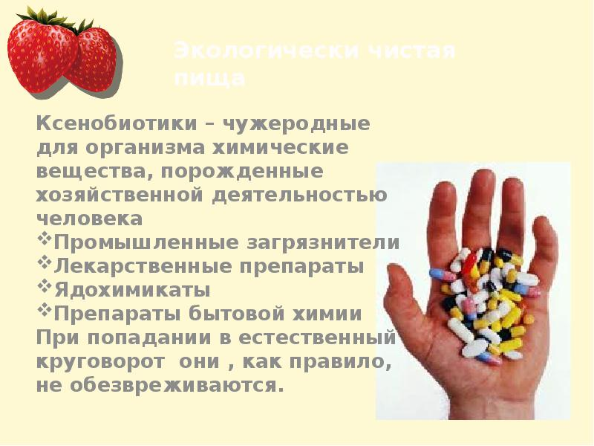

- Практическая часть.
Записать схему в тетрадь и привести примеры.

